Semana 6: Fundamentos de Ingeniería de Datos
Entrega Integral de Actividades · Optativa 3: Ciencia de Datos
Estudiante: Samir Mares Benvenuto
Repositorio GitHub: https://github.com/maresamir/optativa3-ciencia-datos
Directorio del Proyecto: semana06_ingenieria_datos/

1. Actividad 1: Foro de Mediación (Reflexión Crítica)
Pregunta detonadora: "Se dice que un científico de datos dedica hasta el 80% de su tiempo a preparar y mover datos, no a construir modelos. Si la ingeniería de datos es tan determinante, ¿por qué crees que suele recibir menos reconocimiento que el modelado o la inteligencia artificial? ¿Qué consecuencias tiene para una organización descuidar su infraestructura de datos?"

Respuesta Inicial Argumentada (224 palabras)
Considero que la ingeniería de datos padece del "sesgo de invisibilidad": cuando las tuberías funcionan a la perfección, el flujo de datos es transparente y los directivos atribuyen el éxito comercial al algoritmo predictivo o a la interfaz del dashboard, ignorando el cimiento que lo sostiene. Tal como señalan Reis y Housley (2022) en Fundamentals of Data Engineering, la ingeniería de datos constituye la base insustituible de la jerarquía de necesidades de la IA; sin ingestión confiable, almacenamiento estructurado y gobernanza, cualquier modelo carece de validez. El modelado analítico se percibe como la "magia visible", mientras que la ingeniería es tratada erróneamente como fontanería operativa.
Descuidar la infraestructura de datos acarrea consecuencias críticas para cualquier organización: silos informativos, costos descontrolados de almacenamiento en la nube, latencias inaceptables y, sobre todo, la proliferación del axioma Garbage In, Garbage Out. Un ejemplo concreto ocurre en el comercio electrónico: si un pipeline ETL no implementa resolución de identidades ni manejo de transacciones duplicadas entre la aplicación móvil y el punto de venta físico, la tabla de hechos registrará compras dobles o clientes inconsistentes. En consecuencia, un modelo de predicción de abandono (churn) o el reporte financiero diario de la gerencia proyectará métricas infladas, provocando decisiones estratégicas millonarias basadas en datos ilusorios.

Referencias de Consulta
• Reis, J., & Housley, M. (2022). Fundamentals of Data Engineering: Plan and Build Robust Data Systems. O'Reilly Media.
• Kimball, R., & Ross, M. (2013). The Data Warehouse Toolkit: The Definitive Guide to Dimensional Modeling (3rd ed.). John Wiley & Sons.

Réplicas a Compañeros para el Foro
Réplica 1 (Sobre deuda técnica y contratos de datos): Coincido plenamente con tu apreciación sobre el marketing tecnológico. Me gustaría complementar tu argumento señalando que la falta de reconocimiento también se debe a que la deuda técnica en infraestructura no se manifiesta de inmediato, sino como una erosión silenciosa. Cuando una organización prioriza contratar únicamente científicos de datos y omite a los ingenieros de datos, fuerza a los primeros a diseñar scripts ad-hoc frágiles para extraer datos. Un caso emblemático es cuando la fuente operacional cambia un tipo de dato (por ejemplo, de INT a VARCHAR) y los scripts sin validación de esquemas rompen los dashboards de toma de decisiones en plena temporada alta. La ingeniería de datos no solo mueve bytes; implementa contratos de datos (data contracts) que salvaguardan la integridad de la organización.
Réplica 2 (Sobre la ilusión del Data Lake y costos en la nube): Agradezco mucho tu perspectiva, ya que toca el auge del paradigma ELT y las herramientas modernas de autoservicio. No obstante, quisiera poner sobre la mesa una objeción: adoptar la postura de 'subir todo crudo al Data Lake y resolver después' sin una ingeniería rigurosa suele derivar en un Data Swamp (pantano de datos). Sin un modelado dimensional adecuado (como los principios de Kimball) y sin pipelines que garanticen linaje y particionamiento, las consultas analíticas sobre grandes volúmenes de datos crudos se vuelven lentas y extremadamente costosas en nubes como Snowflake o BigQuery. El poder de cómputo en la nube es abundante, pero no gratuito ni infinito; una tubería descuidada convierte un lago de datos en un pasivo financiero y de cumplimiento normativo.

2. Actividad 2: Práctica en Python - Pipeline ETL y Esquema Estrella
Se diseñó e implementó un pipeline ETL completo en Python modularizado a través del script etl.py y el cuaderno Jupyter semana06_pipeline_etl.ipynb, empleando pandas y sqlite3.

Fases Implementadas en el Pipeline
1. EXTRACT: Lectura del archivo ventas.csv compuesto por 15 transacciones representativas con atributos: producto, categoria, precio y cantidad.
2. TRANSFORM: Se calculó la feature aditiva total = precio * cantidad. Posteriormente se estructuró un esquema dimensional en estrella (Star Schema): se aisló la dimensión dim_categoria con una clave subrogada cat_id autoincremental, y se modeló la tabla de hechos fact_ventas vinculando cada venta mediante cat_id.
3. LOAD: Persistencia de dim_categoria y fact_ventas en el motor relacional SQLite almacen.db.
4. CONSULTA ANALÍTICA: Ejecución de una consulta SQL con JOIN y agregación por categoría ordenada descendentemente por ingresos totales.

Resultado de la Consulta Analítica SQL (Verificación)
Categoría | Núm. Ventas | Unidades Vendidas | Precio Promedio ($) | Ingresos Totales ($)
Alimentos Preparados | 3 | 6 | 78.33 | 466.00
Bebidas Frías | 3 | 7 | 51.67 | 352.00
Snacks y Dulces | 3 | 12 | 26.00 | 304.00
Bebidas Calientes | 3 | 6 | 45.00 | 253.00
Panadería | 3 | 7 | 35.00 | 221.00
Gráfico generado durante la ejecución analítica:
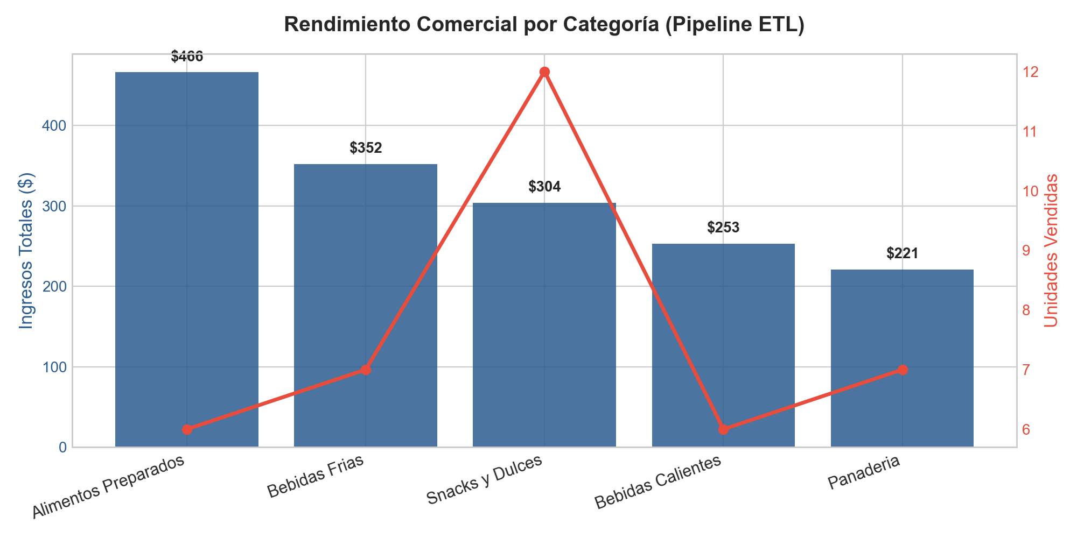

3. Actividad 3: Caso Práctico - Plataforma de Streaming Musical

a) Elección de Paradigma por Fuente (Batch vs. Streaming)
• Eventos de reproducción (millones/minuto) -> STREAMING (Híbrido con micro-batching): Flujo continuo masivo que alimenta tanto la detección inmediata de anomalías como el cálculo de tendencias en ventanas deslizantes con Apache Kafka y Flink.
• Catálogo de canciones (varias veces al día) -> BATCH (Micro-lotes periódicos): Las actualizaciones de discos y canciones ocurren en eventos discretos; un proceso batch cada pocas horas ahorra costos y garantiza consistencia sin requerir cómputo 24/7.
• Suscripciones de pago (mensuales) -> BATCH (Lotes mensuales): Responde a ciclos de facturación programados donde la consistencia transaccional ACID y la conciliación contable son el foco principal.

b) Estrategia de Almacenamiento (Warehouse, Lake, Lakehouse)
• Eventos de reproducción crudos -> LAKEHOUSE (Data Lake con Delta Lake / Apache Iceberg sobre almacenamiento de objetos S3/ADLS): Permite absorber petabytes de telemetría semiestructurada a mínimo costo, preservando el estado crudo para re-entrenamientos de Machine Learning y ofreciendo soporte ACID y viajes en el tiempo.
• Catálogo estructurado y métricas del Dashboard -> DATA WAREHOUSE (Snowflake, BigQuery o capa Gold OLAP): Almacenamiento columnar indexado que proporciona tiempos de respuesta de milisegundos para consultas SQL concurrentes desde herramientas de BI.

c) Diseño del Esquema Estrella para Tendencias Musicales
1. Tabla de Hechos (fact_reproducciones):
- Claves foráneas: cancion_id, usuario_id, tiempo_id, ubicacion_id.
- Métricas: segundos_reproducidos (int), porcentaje_completado (float), fue_completada (flag 0/1), fue_saltada (flag 0/1).
2. Tablas de Dimensiones:
- dim_cancion: cancion_id (PK), titulo, artista_principal, album, genero_musical, discografica, duracion_segundos.
- dim_usuario: usuario_id (PK), tier_suscripcion (Free/Premium), rango_edad, genero_usuario, fecha_registro.
- dim_tiempo: tiempo_id (PK), fecha_hora_evento, hora_del_dia, dia_semana, mes, anio, es_fin_de_semana.
- dim_ubicacion: ubicacion_id (PK), codigo_pais, nombre_pais, ciudad, continente, zona_horaria.

d) Inadecuación del Pipeline Batch para Cuentas Compartidas
La detección de cuentas compartidas en múltiples países requiere evaluar eventos de escucha concurrentes con distancias físicas imposibles. Un pipeline batch nocturno es completamente ineficaz porque:
1. Ventana de acción perdida: La detección ocurriría horas después de terminada la sesión, permitiendo que la infracción se consuma impunemente.
2. Falta de reactividad operativa: En streaming, una regla de Procesamiento de Eventos Complejos (CEP) calcula de inmediato la velocidad de desplazamiento (distancia / tiempo); si supera 900 km/h, suspende la sesión concurrente o detona un doble factor de autenticación (2FA) en el instante exacto del evento.

4. Actividad 4: Quiz de Autoevaluación (5/5 Correctas)
1. La diferencia clave entre ETL y ELT es:
Respuesta: b) El orden de la transformación: ETL transforma antes de cargar; ELT carga crudo y transforma después.
Justificación: En ETL se limpia en tránsito antes de guardar; en ELT se carga primero en bruto y se aprovecha el poder del motor de destino para transformar bajo demanda.

2. Para detectar un fraude en el instante en que ocurre una transacción, conviene:
Respuesta: c) Procesamiento en streaming (tiempo real).
Justificación: La ultra-baja latencia es vital para evaluar la transacción en milisegundos y frenar el fraude antes de autorizar la operación.

3. Un data lake se caracteriza por:
Respuesta: a) Almacenar datos crudos de cualquier tipo, de forma flexible y barata.
Justificación: Almacena archivos en formato nativo (estructurados, semiestructurados o no estructurados) sobre almacenamiento de objetos económico con esquema en lectura.

4. En un esquema estrella, la tabla de hechos guarda principalmente:
Respuesta: d) Las métricas numéricas y las claves que apuntan a las dimensiones.
Justificación: Representa eventos numéricos del negocio y enlaza a través de claves foráneas con las dimensiones que dan contexto descriptivo.

5. Se prefiere un esquema estrella sobre uno copo de nieve para un dashboard muy consultado porque:
Respuesta: b) Requiere menos JOINs, por lo que las consultas son más rápidas.
Justificación: La desnormalización de dimensiones minimiza el número de cruces relacionales en las consultas SQL, acelerando los tableros de control.

